大连市春运信息
第五期
大连市春运领导小组办公室 2021年1月26日
大连市公安局召开全市公安机关春运工作
部署视频会议

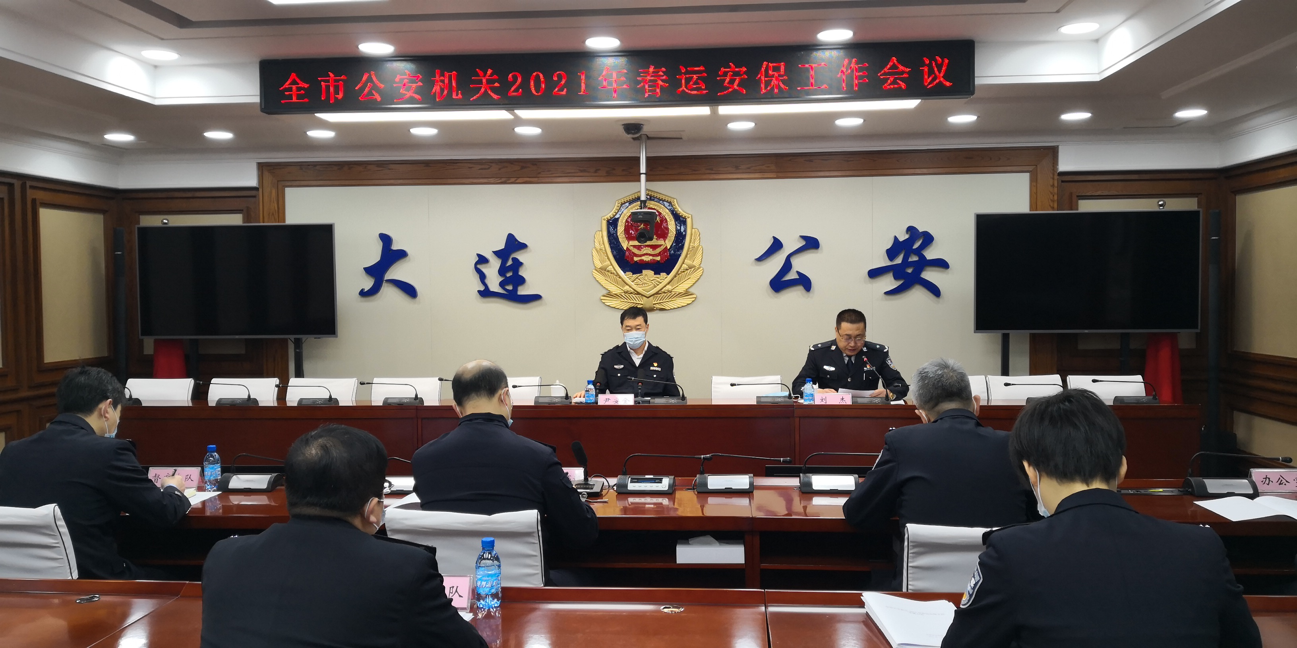
1月26日，大连市公安局组织召开全市公安机关春运安保工作部署视频会议。会议上，市局交警支队支队长刘杰对春运安保工作和疫情防控工作进行了部署，全市公安机关根据国家和省、市关于统筹做好春运和疫情防控工作的部署要求，重点围绕道路、铁路、民航、水路和公交五大战线，突出疫情防控工作、违法犯罪打击、公共安全管控、反恐预警维稳、警情舆情处置、应急处突应对、服务便民保障七个方面开展工作。市公安局尹安全副局长提出八项工作要求。一是各单位要搞好研判，落实春运工作，以问题为导向细化方案，各项工作部署到位。二是抓好责任落实，层层压实内外两方面责任，思想要清晰，工作重点要明确。三是抓好道路交通安全畅通，交警支队和县市区交警大队要保障道路交通安全畅通，做好重点车辆和重点时段隐患排查整改，必须一是一，二是二，不要出现漏洞，一些设施上不去的点段要提高巡逻密度和见警率。四是确保春运秩序有序，强化打击反扒、电信诈骗、抢劫、伤害及发生在春运车上、站点、道路上的案件，不可出现重大有影响的案件，巡特警要合理科学安排警力，加大车站、码头、枢纽地区巡逻力度。五是做好服务工作，严格文明执法，力所能及帮助有困难的群众。六是配合有关部门做好防疫工作，严格落实地方党委政府和市局防疫指挥部门防疫工作，不得中断交通影响物资运输，政工领导要关爱民警，到一线解决实际问题。六是做好预案处置，加强值班值宿，第一时间处置突发事件，领导和警力要到位，不能成为热点。七是信息上报要畅通，不能隐瞒，第一时间如实上报，情报信息流转要顺畅，指挥要畅通，处置要及时。八是落实安全生产工作，按省厅和市局方案要求落实责任，开展安全生产排查整改，落实责任到位，重点环节不可漏。

主送：市春运领导小组成员及相关单位，各区、市、县春运办
抄报：国家、省春运办，市委、市政府信息处

